d

**TRƯỜNG ĐẠI HỌC CÔNG NGHỆ**

**KHOA ĐIỆN TỬ - VIỄN THÔNG**

[](http://test.uet.vnu.vn/)

BÁO CÁO GIỮA KÌ MÔN HỌC

**GIẢI THUẬT CHO ROBOT THÔNG MINH**

Năm học 2021 - 2022

Nguyễn Đình Dương 18020390

Vũ Duy Hưng 18020617

**HA NOI - 2021**

# Abstract

In this day and age, robotics and devices are being put to use in a variety of fields, and one the most prominent is in medicine. Enhancement in accuracy, speed of operation, and cost reduction are the primary motivations to design and manufacture medical devices or robots.

**MỤC LỤC**

MỤC LỤC 2

**Phần 1: Mô phỏng động học và điều khiển chuyển động của Robot** 5

Bài 1: 5

Bài 2: 10

Bài 3: 20

**Phần 2: Định vị sử dụng bộ lọc Kalman mở rộng** 25

Bài 1: Phương trình động học và phương trình các phép đo của Robot trong miền thời gian rời rạc 25

Bài 2: các phương trình tính tư thế của robot sử dụng bộ lọc Kalman mở rộng 26

Bài 3: đánh giá kết quả sau khi ước lượng tư thế của robot sử dụng bộ lọc Kalman mở rộng 28

DANH MỤC HÌNH ẢNH

Hình 1: Ảnh minh hoạ xe 3 bánh có bánh trước điều khiển hướng và tốc độ 5

Hình 2: Ảnh minh hoạ xe 3 bánh có bánh trước điều khiển hướng, bánh sau điều khiển tốc độ. 6

Hình 3: Mô hình hoá robot 3 bánh kiểu 1 7

Hình 4: Mô hình hoá robot 3 bánh kiểu 2. 9

Hình 5: Mô hình động học của robot 3 bánh loại 1 trong Matlab Simulink 11

Hình 6: Quỹ đạo di chuyển của Robot kiểu 1 trong 30 giây với vận tốc và góc lái cố định 11

Hình 7: Vị trí của robot 3 bánh kiểu 1 trong 30 giây với vận tốc và góc lái cố định 12

Hình 8: Mô hình động học của robot 3 bánh loại 1 trong Matlab Simulink với vận tốc cố định và góc lái thay đổi tuyến tính theo thời gian 12

Hình 9: Quỹ đạo di chuyển của Robot kiểu 1 trong 30 giây với vận tốc cố định và góc lái tuyến tính theo thời gian 13

Hình 10: Vị trí của Robot kiểu 1 trong 30 giây với vận tốc cố định và góc lái tuyến tính theo thời gian 13

Hình 11: Mô hình động học của robot 3 bánh loại 1 trong Matlab Simulink với cả vận tốc và góc lái thay đổi tuyến tính theo thời gian 14

Hình 12: Quỹ đạo di chuyển của Robot kiểu 1 trong 30 giây với cả vận tốc và góc lái tuyến tính theo thời gian 14

Hình 13: Vị trí của Robot kiểu 1 trong 30 giây với cả vận tốc và góc lái tuyến tính theo thời gian 15

Hình 14: Mô hình động học của robot 3 bánh loại 2 trong Matlab Simulink với vận tốc và góc lái cố định 15

Hình 15: Quỹ đạo di chuyển của Robot kiểu 2 trong 30 giây với vận tốc và góc lái cố định 16

Hình 16: Vị trí của robot 3 bánh kiểu 2 trong 30 giây với vận tốc và góc lái cố định 16

Hình 17: Mô hình động học của robot 3 bánh loại 2 trong Matlab Simulink với vận tốc cố định và góc lái thay đổi tuyến tính theo thời gian 17

Hình 18: Quỹ đạo di chuyển của Robot kiểu 2 trong 30 giây với vận tốc cố định và góc lái tuyến tính theo thời gian 17

Hình 19: Vị trí của Robot kiểu 2 trong 30 giây với vận tốc cố định và góc lái tuyến tính theo thời gian 18

Hình 20: Sai số theo phương theta của kết quả bộ lọc Kalman (đường màu xanh) với đường đi dự đoán (đường màu đỏ) của robot 18

Hình 21: Quỹ đạo di chuyển của Robot kiểu 2 trong 30 giây với cả vận tốc và góc lái tuyến tính theo thời gian…………………………………………………………………19

Hình 22: Vị trí của Robot kiểu 2 trong 30 giây với cả vận tốc và góc lái tuyến tính theo thời gian…………………………………………………………………………………19

Hình 23: Quỹ đạo robot cần bám theo………………………………………………….20

Hình 24: Sơ đồ mô phỏng bộ điều khiển trường hợp lý tưởng trong Matlab Simulink…20

Hình 25: Quỹ đạo di chuyển của Robot kiểu 2 bám quỹ đạo trong điều kiện lý tưởng…21

Hình 26: Vị trí của Robot kiểu 2 bám quỹ đạo trong điều kiện lý tưởng………………..21

Hình 27: Sơ đồ mô phỏng bộ điều khiển trường hợp có nhiễu góc lái trong Matlab Simulink…………………………………………………………………………………22

Hình 28: Quỹ đạo di chuyển của Robot kiểu 2 bám quỹ đạo trong điều kiện có nhiễu góc lái……………………………………………………………………………………….22

Hình 29: Vị trí của Robot kiểu 2 bám quỹ đạo trong điều kiện có nhiễu góc lái……….23

Hình 30: Sơ đồ mô phỏng bám quỹ đạo của Robot vòng kín dùng Pure Pursuit……….24

Hình 31: Quỹ đạo di chuyển bám quỹ đạo của Robot dùng Pure Pursuit………………24

Hình 32: Vị trí của Robot bám quỹ đạo dùng Pure Pursuit…………………………….25

Hình 33: Đồ thị so sánh quỹ đạo giữa bộ lọc Kalman (đường màu xanh) với đường đi thực(đường màu đỏ) và đường đi dự đoán(màu vàng nét đứt) của Robot…………….29

Hình 34: Đồ thị phóng to tại 1 vị trí để so sánh quỹ đạo giữa bộ lọc Kalman (đường màu xanh) với đường đi thực(màu đỏ) và đường đi dự đoán(màu vàng nét đứt) của Robot…29

Hình 35: Sai số theo phương x của kết quả bộ lọc Kalman mở rộng (đường màu xanh) với đường đi dự đoán (đường màu đỏ) của Robot………………………………………30

Hình 36: Sai số theo phương y của kết quả bộ lọc Kalman mở rộng (đường màu xanh) với đường đi dự đoán (đường màu đỏ) của Robot……………………………………….30

Hình 37: Sai số theo phương Theta của kết quả bộ lọc Kalman mở rộng (đường màu xanh) với đường đi dự đoán (đường màu đỏ) của Robot………………………………31

**Phần I: Mô phỏng động học và điều khiển chuyển động của robot**

Bài 1: Thực hiện các bước tính toán chi tiết để tìm phương trình động học của cả hai kiểu robot nêu trên.

Có 2 kiểu robot 3 bánh điều hướng:

* Kiểu 1: sử dụng **bánh trước để đồng thời điều hướng và điều khiển tốc độ**.

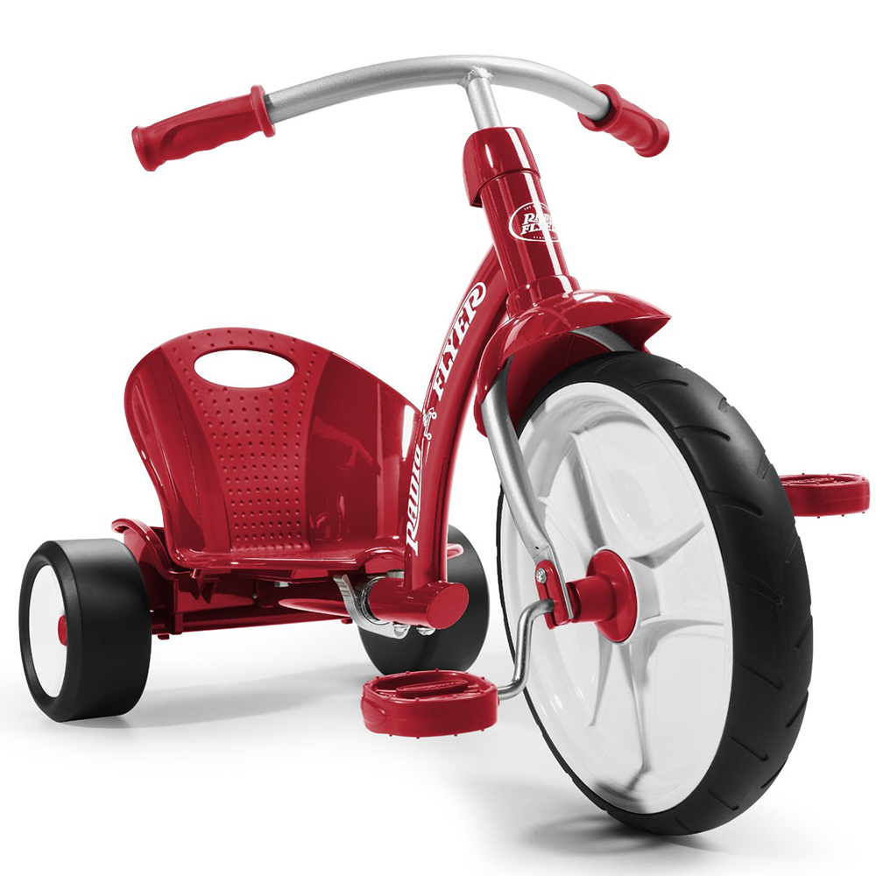

*Hình 1: Ảnh minh hoạ xe 3 bánh có bánh trước điều khiển hướng và tốc độ*

* Kiểu 2: sử dụng **bánh trước để điều hướng còn bánh sau để điều khiển tốc độ**

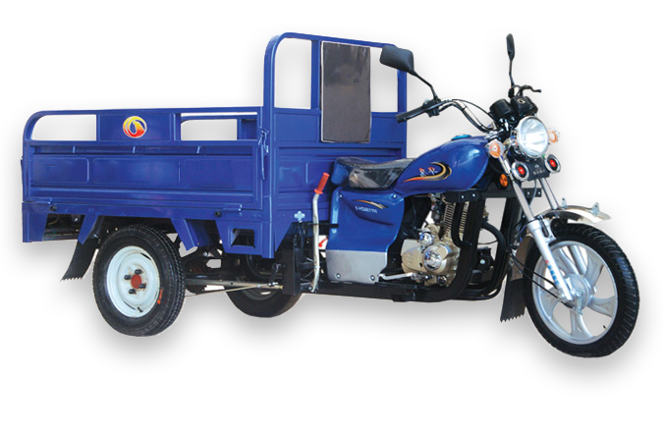

*Hình 2: Ảnh minh hoạ xe 3 bánh có bánh trước điều khiển hướng, bánh sau điều khiển tốc độ.*

**Xác định phương trình động học của kiểu thứ nhất:**

Phương trình động học được xác định theo công thức:

|  |  |
| --- | --- |
|  | (1) |

Với Q là ma trận quay :

|  |  |
| --- | --- |
|  | (2) |

Trong đó:

- góc hợp bởi phương ngang và đường nối trục bánh trước và tâm của 2 bánh sau như thể hiện trong *Hình 3.*

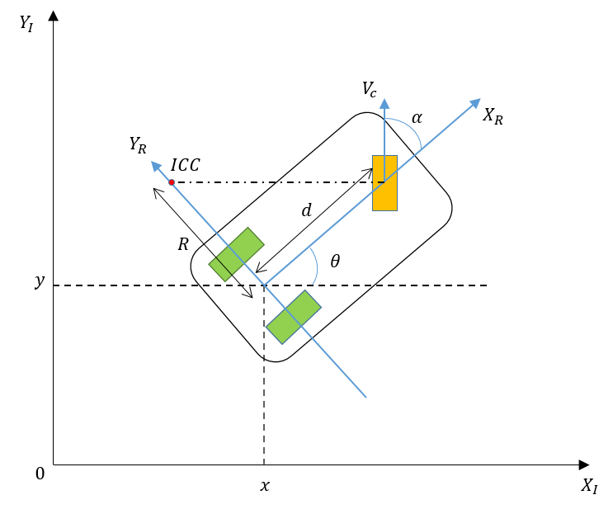

*Hình 3: Mô hình hoá robot 3 bánh kiểu 1*

Từ *Hình 3* chúng ta có thể thấy rằng:

|  |  |
| --- | --- |
|  | (3) |

Trong đó:

* – vận tốc tuyến tính của bánh lái
* – góc lái so với phương ngang
* – khoảng cách giữa trục bánh trước và tâm của hai bánh sau.
* Khoảng cách từ tâm hai bánh sau tới tâm quay ICC

Tuy nhiên, vì bánh phía sau vuông góc với trục của chúng (trục ), chúng sẽ ngăn cản mọi chuyển động song song với trục này( trừ khi các bánh xe được phép trượt*ngang*). Do vậy thành phần dọc theo trục sẽ luôn bằng 0 chứ không phải như ở trong phương trình (3).

Vì vậy, phương trình (3) sẽ được viết lại thành:

|  |  |
| --- | --- |
|  | (4) |

Từ phương trình (1), (2), (4) ta được phương trình

(5)

Robot sẽ quay với vận tốc góc , vận tốc tuyến tính về một điểm nằm một khoảng R dọc theo đường thẳng vuông góc với và đi qua bánh sau, ta có:

|  |  |
| --- | --- |
|  | (6) |
|  | (7) |

Thay phương trình (6), (7) vào phương trình (5) ta được:

|  |  |
| --- | --- |
|  | (8) |
| **Xác định phương trình động học của kiểu thứ 2:** |  |

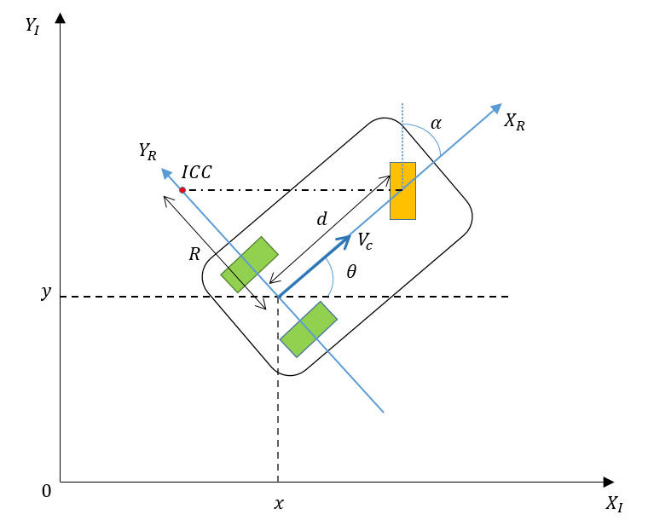

*Hình 4: Mô hình hoá robot 3 bánh kiểu 2*

Tương tự như các bước tính phương trình động học học cho robot kiểu 1, chúng tôi tiếp tục tính toán động học cho robot 3 bánh kiểu 2.

Từ *Hình 4* chúng ta thấy:

|  |  |
| --- | --- |
|  | (9) |

Kết hợp phương trình (1), (2) và (9) ta được:

|  |  |
| --- | --- |
|  |  |
| (10)  Mặt khác:   |  |  | | --- | --- | |  | (11) | |  | (12) |   Thay phương trình (11), (12) vào phương trình (10) ta được phương trình động học của robot như sau:   |  |  | | --- | --- | |  | (13) | |  |
|  |  |

Bài 2: Biểu diễn mô hình động học và mô phỏng chuyển động

* G = 9

|  |
| --- |
| (14) |

Chiều dài trục chính của robot : d= 1.844

Vận tốc cực đại của robot:

|  |  |
| --- | --- |
|  | (15) |
| Góc lái cực đại: |  |
| (rad) | (16) |
| Vận tốc góc cực đại: |  |
| (rad/s)  Gia tốc cực đại | (17) |
|  | (18) |

Sử dụng Matlab – Simulink để biểu diễn mô hình động học của robot và thực hiện mô phỏng chuyển động của cả 2 loại robot trong các trường hợp khác nhau:

* Mô hình động học và mô phỏng chuyển động của Robot 3 bánh kiểu 1 với các trường hợp:

***Phần a, Robot chuyển động với vận tốc và góc lái cố định:***

Trong phần mô phỏng này, chúng tôi đặt vận tốc là 1 (m/s) và góc cố định là (rad), robot chuyển động trong vòng 30 giây.

Sơ đồ điều khiển:

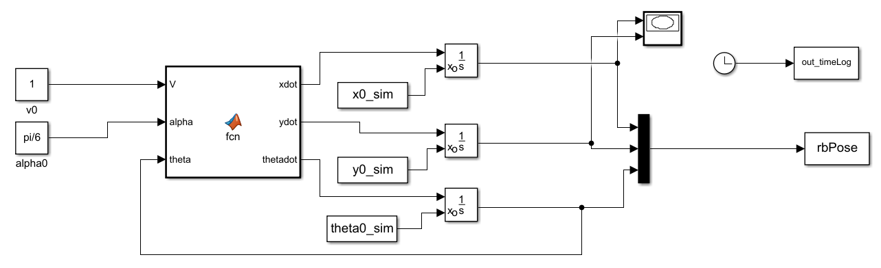

*Hình 5: Mô hình động học của robot 3 bánh loại 1 trong Matlab Simulink với vận tốc và góc lái cố định*

Kết quả mô phỏng:

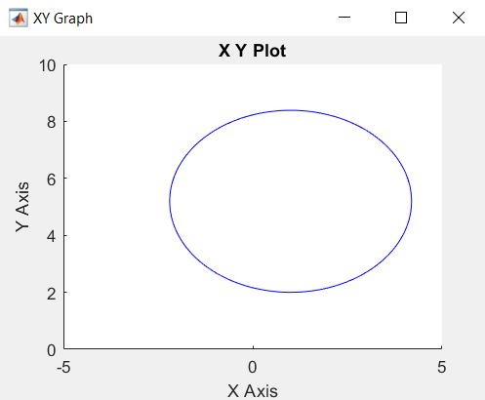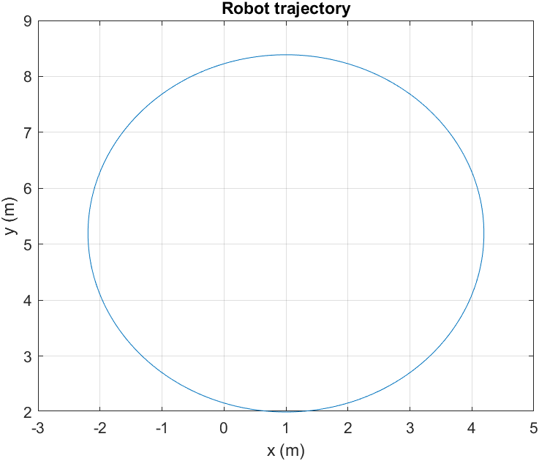

*Hình 6: Quỹ đạo di chuyển của Robot kiểu 1 trong 30 giây với vận tốc và góc lái cố định*

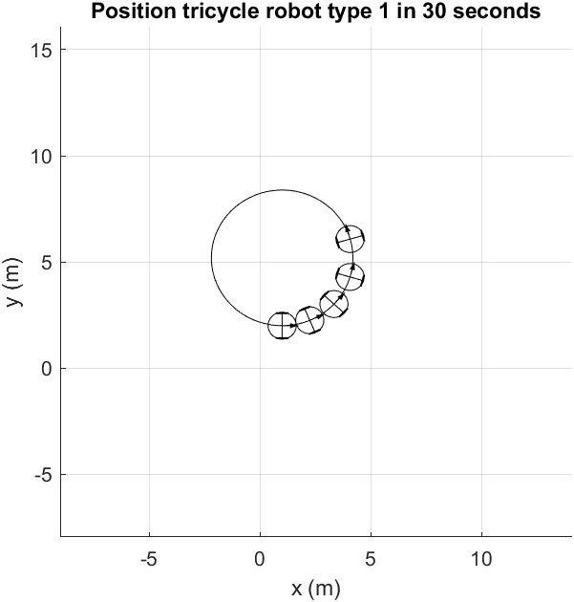

*Hình 7: Vị trí của robot 3 bánh kiểu 1 trong 30 giây với vận tốc và góc lái cố định*

***Phần b, Robot chuyển động với vận tốc cố định nhưng có góc lại thay đổi một cách tuyến tính theo thời gian:***

Trong phần mô phỏng này, chúng tôi đặt vận tốc là 1 (m/s) và góc tuyến tính theo thời gian là (rad) và robot chuyển động trong vòng 30 giây

Sơ đồ điều khiển:

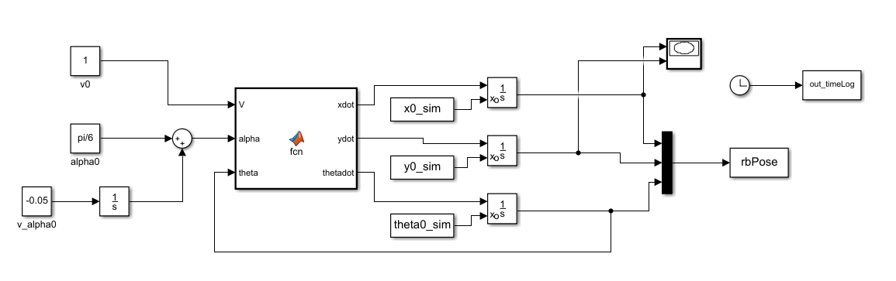

*Hình 8: Mô hình động học của robot 3 bánh loại 1 trong Matlab Simulink với vận tốc cố định và góc lái thay đổi tuyến tính theo thời gian*

Kết quả mô phỏng:

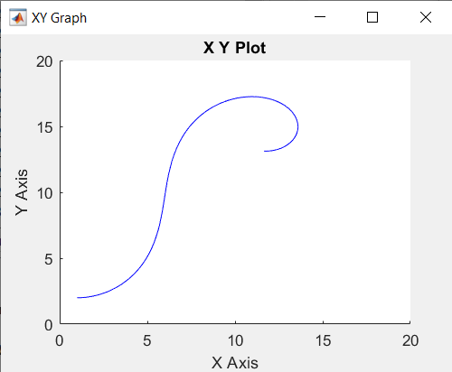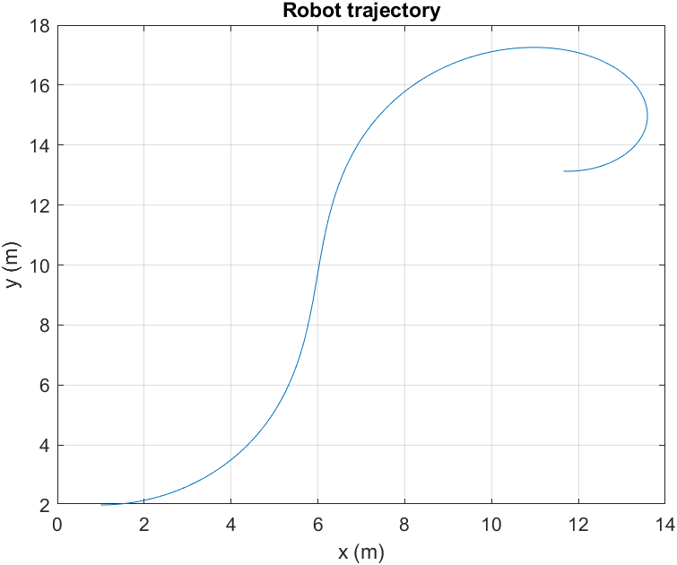

*Hình 9: Quỹ đạo di chuyển của Robot kiểu 1 trong 30 giây với vận tốc cố định và góc lái tuyến tính theo thời gian*

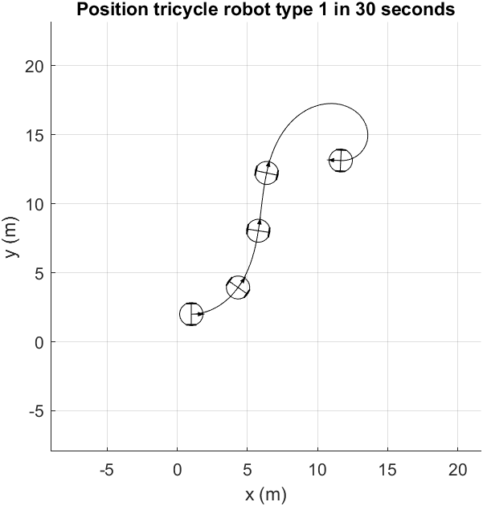

*Hình 10: Vị trí của Robot kiểu 1 trong 30 giây với vận tốc cố định và góc lái tuyến tính theo thời gian*

***Phần c, Robot chuyển động với cả vận tốc và góc lại thay đổi một cách tuyến tính theo thời gian:***

Trong phần mô phỏng này, chúng tôi đặt vận tốc tuyến tính theo thời gian là 1+0.1*t (m/s) và góc tuyến tính theo thời gian là  **+ (-0.05*t)** (rad), robot chuyển động trong vòng 30 giây.

Sơ đồ điều khiển:

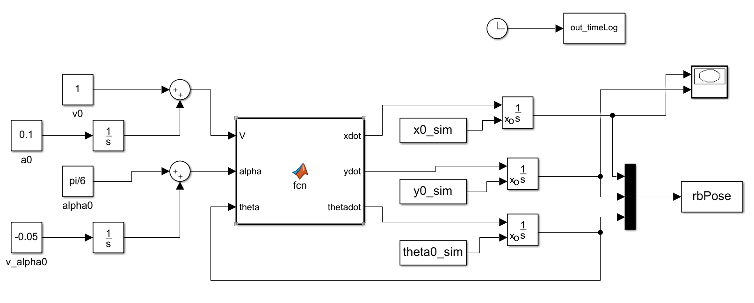

*Hình 11: Mô hình động học của robot 3 bánh loại 1 trong Matlab Simulink với cả vận tốc và góc lái thay đổi tuyến tính theo thời gian*

Kết quả mô phỏng:

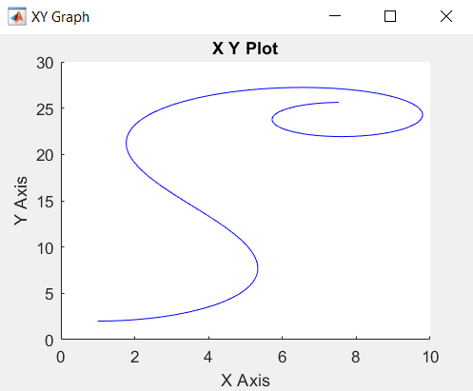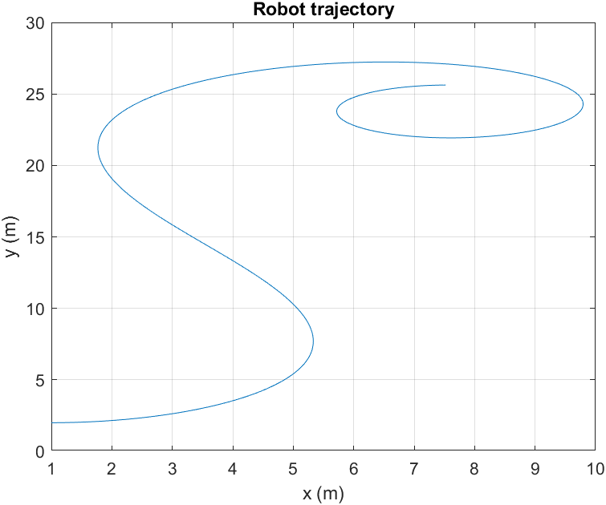

*Hình 12: Quỹ đạo di chuyển của Robot kiểu 1 trong 30 giây với cả vận tốc và góc lái tuyến tính theo thời gian*

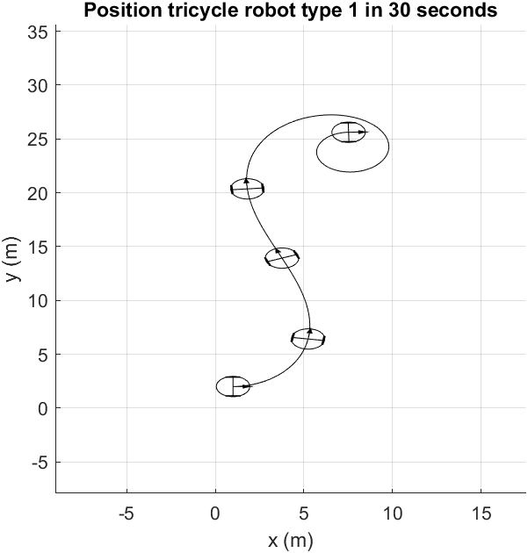

*Hình 13: Vị trí của Robot kiểu 1 trong 30 giây với cả vận tốc và góc lái tuyến tính theo thời gian*

* Mô hình động học và mô phỏng chuyển động của Robot 3 bánh kiểu 2 với các trường hợp:

***Phần a, Robot chuyển động với vận tốc và góc lái cố định:***

Trong phần mô phỏng này, chúng tôi đặt vận tốc là 1 (m/s) và góc cố định là (rad), robot chuyển động trong vòng 30 giây.

Sơ đồ điều khiển:

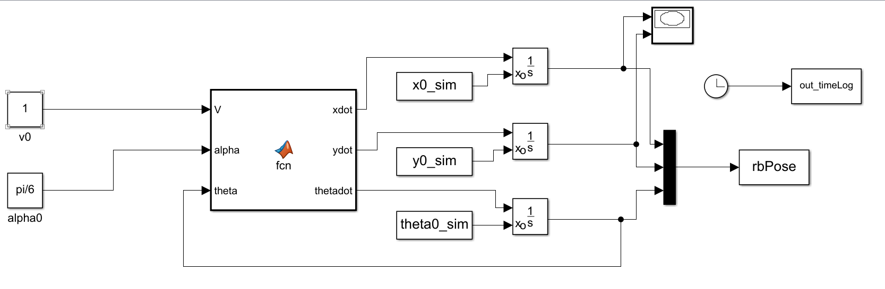

*Hình 14: Mô hình động học của robot 3 bánh loại 2 trong Matlab Simulink với vận tốc và góc lái cố định*

Kết quả mô phỏng:

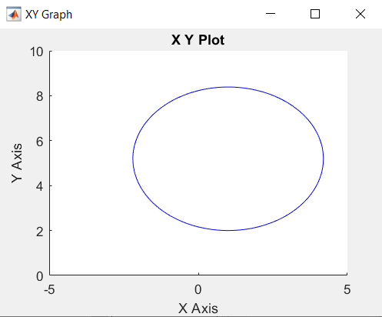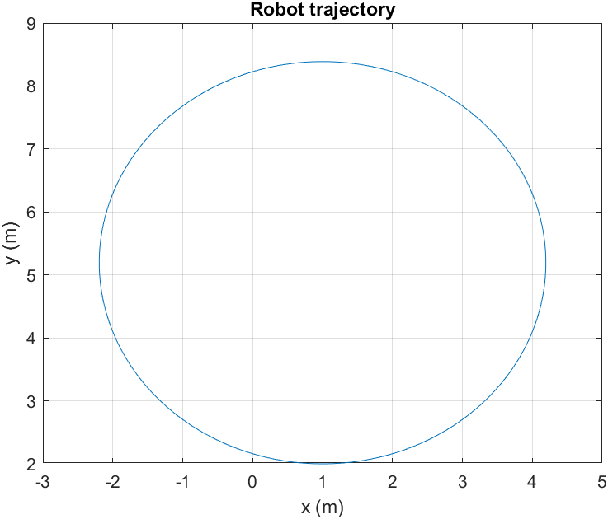

*Hình 15: Quỹ đạo di chuyển của Robot kiểu 2 trong 30 giây với vận tốc và góc lái cố định*

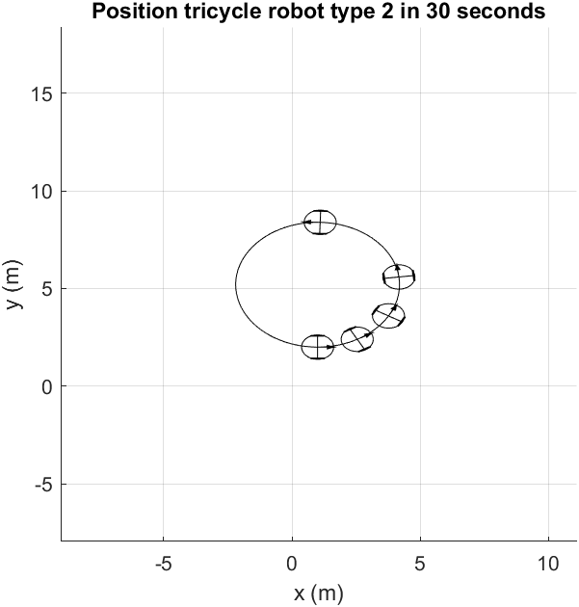

*Hình 16: Vị trí của robot 3 bánh kiểu 2 trong 30 giây với vận tốc và góc lái cố định*

***Phần b, Robot chuyển động với vận tốc cố định nhưng có góc lại thay đổi một cách tuyến tính theo thời gian:***

Trong phần mô phỏng này, chúng tôi đặt vận tốc là 1 (m/s) và góc tuyến tính theo thời gian là (rad) và robot chuyển động trong vòng 30 giây

Sơ đồ điều khiển:

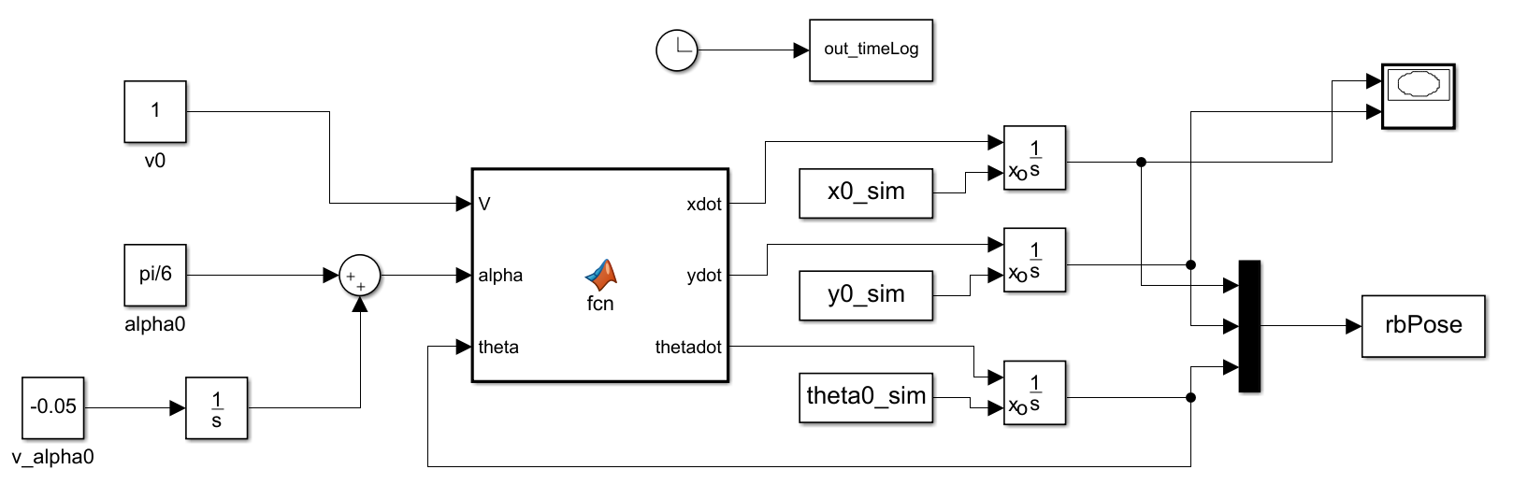

*Hình 17: Mô hình động học của robot 3 bánh loại 2 trong Matlab Simulink với vận tốc cố định và góc lái thay đổi tuyến tính theo thời gian*

Kết quả mô phỏng:

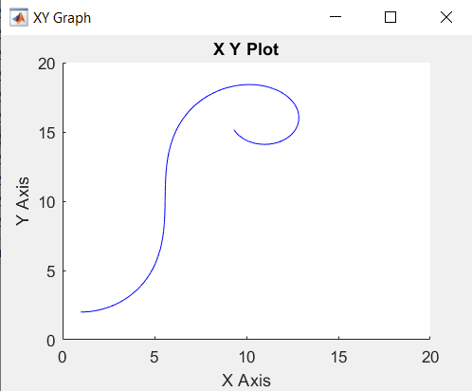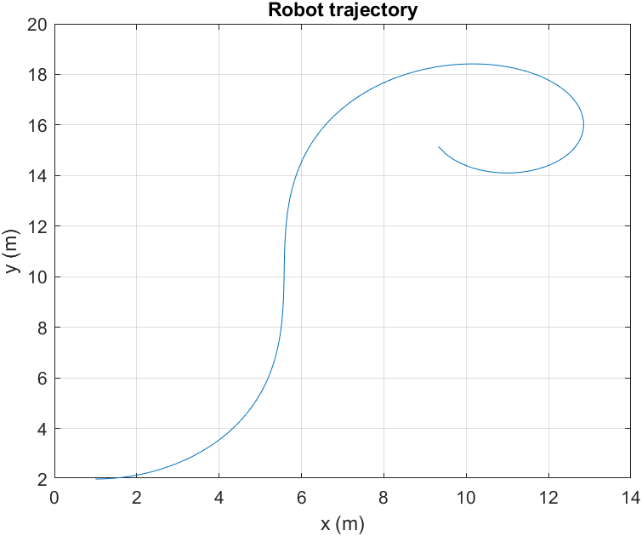

*Hình 18: Quỹ đạo di chuyển của Robot kiểu 2 trong 30 giây với vận tốc cố định và góc lái tuyến tính theo thời gian*

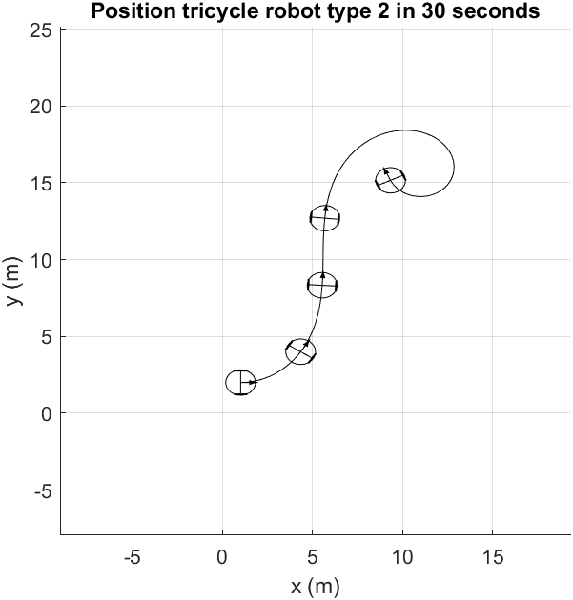

*Hình 19: Vị trí của Robot kiểu 2 trong 30 giây với vận tốc cố định và góc lái tuyến tính theo thời gian*

***Phần c, Robot chuyển động với cả vận tốc và góc lại thay đổi một cách tuyến tính theo thời gian:***

Trong phần mô phỏng này, chúng tôi đặt vận tốc tuyến tính theo thời gian là 1+0.1*t (m/s) và góc tuyến tính theo thời gian là  **+ (-0.05*t)** (rad), robot chuyển động trong vòng 30 giây.

Sơ đồ điều khiển:

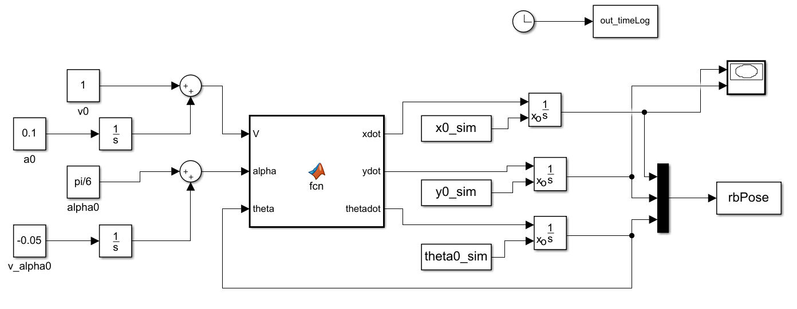

*Hình 20: Mô hình động học của robot 3 bánh loại 2 trong Matlab Simulink với cả vận tốc và góc lái thay đổi tuyến tính theo thời gian*

Kết quả mô phỏng:

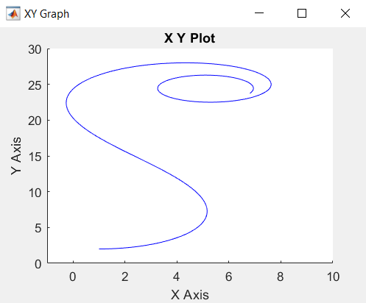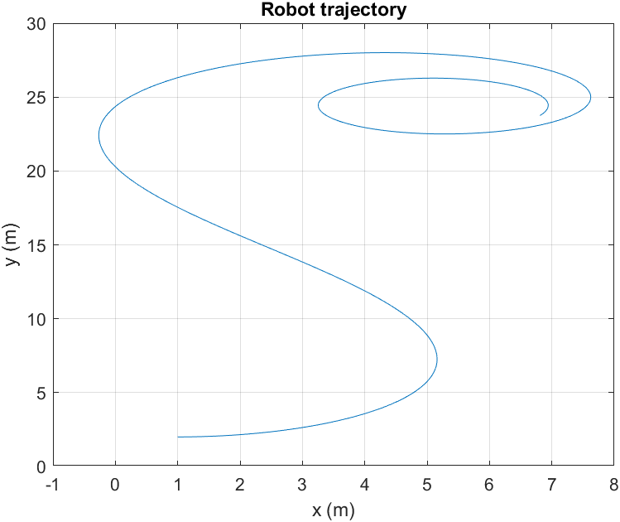

*Hình 21: Quỹ đạo di chuyển của Robot kiểu 2 trong 30 giây với cả vận tốc và góc lái tuyến tính theo thời gian*

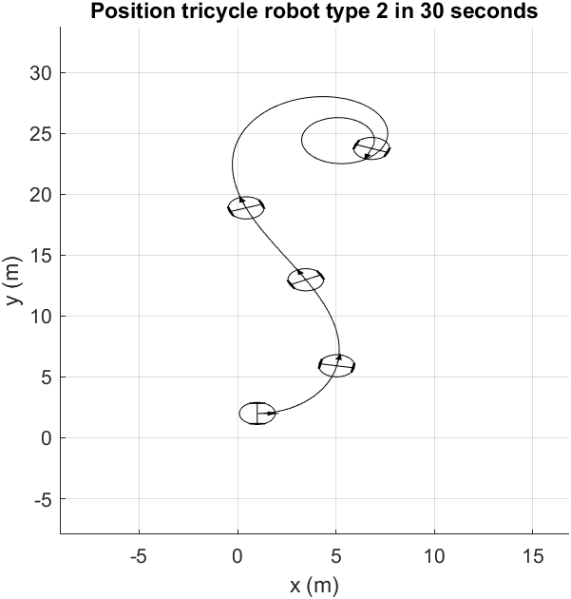

*Hình 22: Vị trí của Robot kiểu 2 trong 30 giây với cả vận tốc và góc lái tuyến tính theo thời gian*

Nhận xét – so sánh:

Bài 3: Mô phỏng chuyển động của Robot 3 bánh kiểu 2 bám quỹ đạo

Robot được yêu cầu bám theo quỹ đạo như trong Hình 23 dưới đây. Thực hiện mô phỏng trên robot 3 bánh kiểu thứ 2.

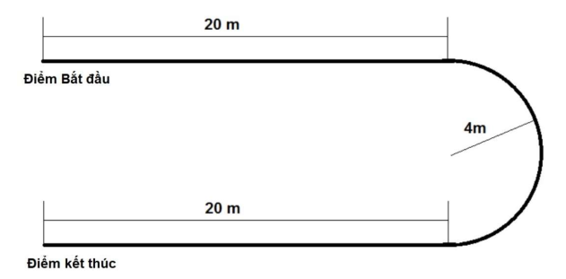

*Hình 23: Quỹ đạo robot cần bám theo*

***Phần a, Thiết kế bộ điều khiển vòng hở để robot bám theo quỹ đạo trong điều kiện lý tưởng không có nhiễu với vận tốc và góc lái:***

Sơ đồ bộ điều khiển:

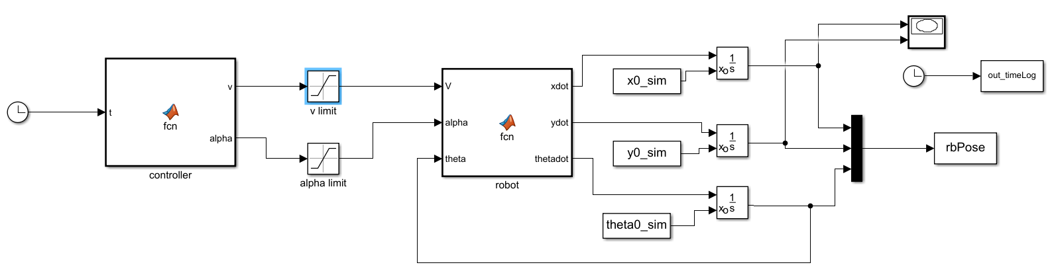

*Hình 24: Sơ đồ mô phỏng bộ điều khiển trường hợp lý tưởng trong Matlab Simulink*

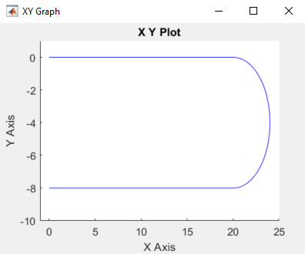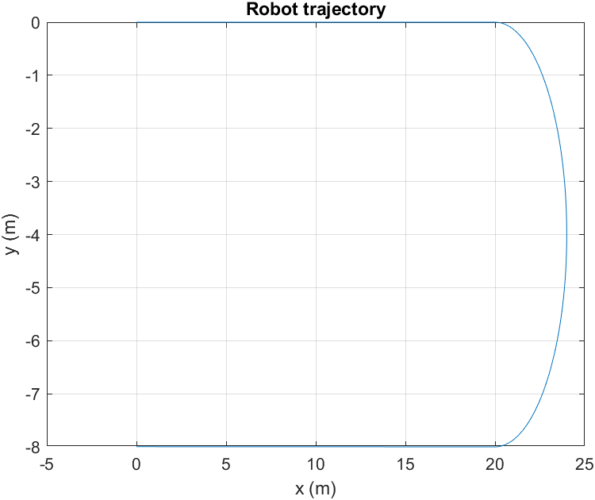

*Hình 25: Quỹ đạo di chuyển của Robot kiểu 2 bám quỹ đạo trong điều kiện lý tưởng*

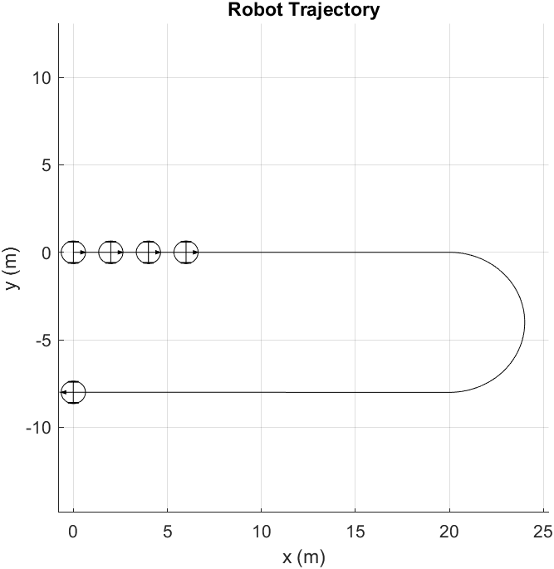

*Hình 26: Vị trí của Robot kiểu 2 bám quỹ đạo trong điều kiện lý tưởng*

***Phần b, Áp dụng bộ điều khiển vòng hở kể trên trong điều kiện góc lái bị nhiễu với độ lệch bằng 5 độ:***

Sơ đồ khối điều khiển:

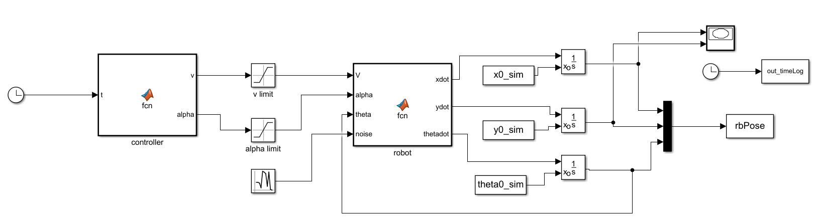

*Hình 27: Sơ đồ mô phỏng bộ điều khiển trường hợp có nhiễu góc lái trong Matlab Simulink*

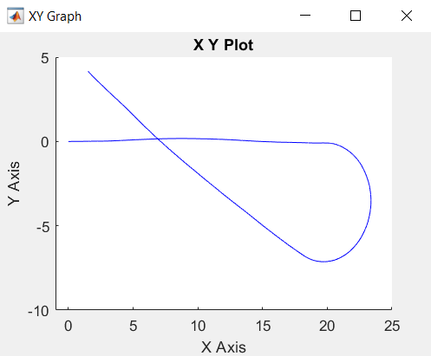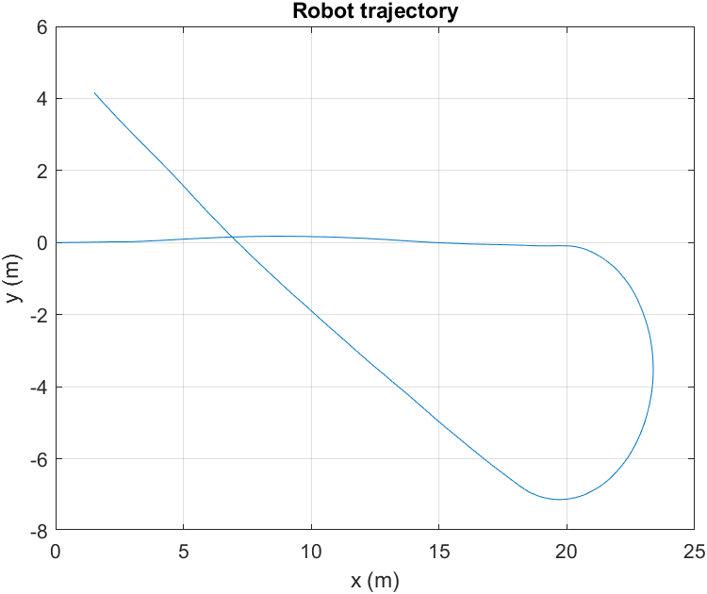

*Hình 28:Quỹ đạo di chuyển của Robot kiểu 2 bám quỹ đạo trong điều kiện có nhiễu góc lái*

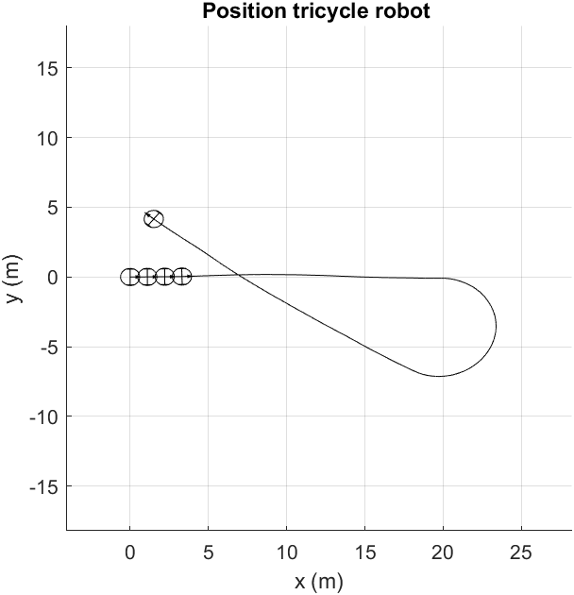

*Hình 29: Vị trí của Robot kiểu 2 bám quỹ đạo trong điều kiện có nhiễu góc lái*

Nhận xét:

Dù là một nhiễu nhỏ nhưng đã ảnh hưởng đến đường đi của Robot. Robot đã không thể bám quỹ đạo như trong điều kiện lý tưởng. Robot dùng bộ điều khiển vòng hỏ không thể đáp ứng được yêu cầu khi mô hình xuất hiện nhiễu.

***Phần c, Thiết kế bộ điều khiển vòng kín để điều khiển robot bám quỹ đạo trên trong 2 trường hợp không có nhiễu và có nhiễu:***

Sơ đồ khối điều khiển bám quỹ đạo bằng Pure Pursuit

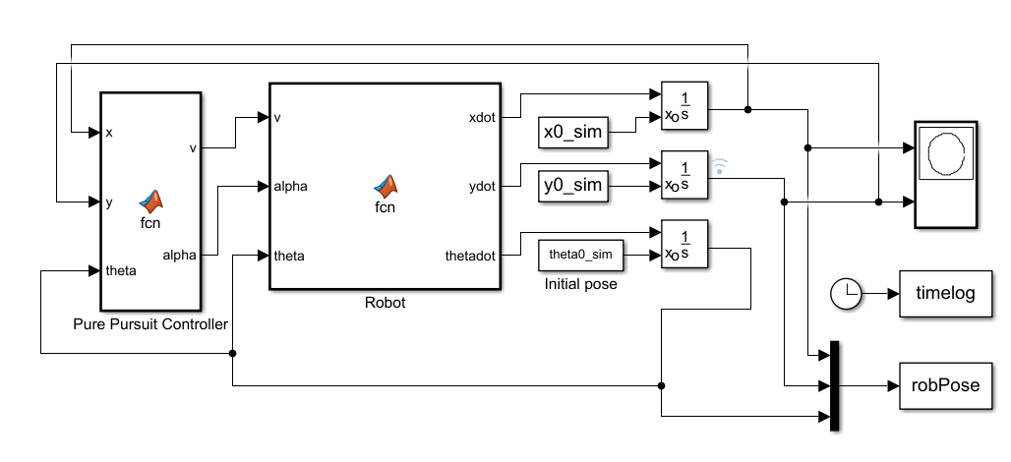

*Hình 30: Sơ đồ mô phỏng bám quỹ đạo của Robot vòng kín dùng Pure Pursuit*

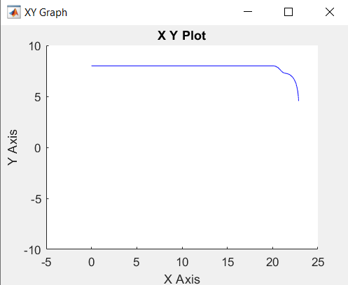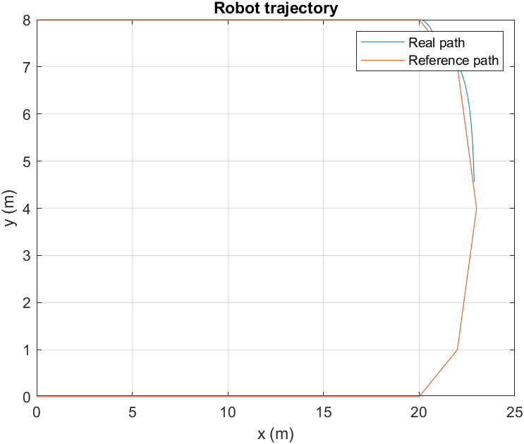

*Hình 31: Quỹ đạo di chuyển bám quỹ đạo của Robot dùng Pure Pursuit*

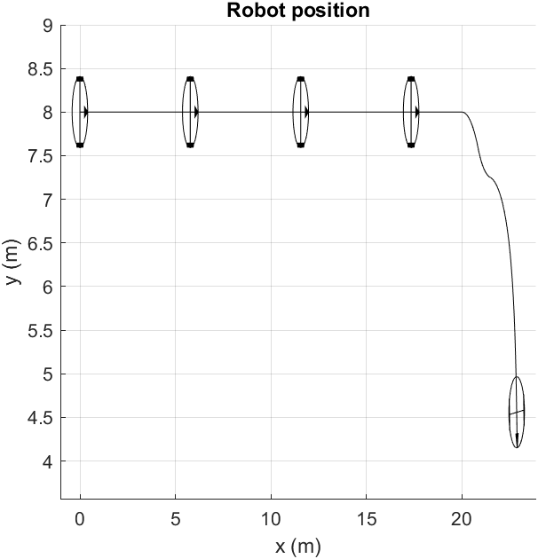

*Hình 32: Vị trí của Robot bám quỹ đạo dùng Pure Pursuit*

Nhận xét:

Trong đoạn đường thẳng từ 0 đến 20 m, bộ điều khiển vòng kín với Pure Pursuit đã bám quỹ đạo rất tốt, đi đúng đoạn đường cần bám. Trong một nửa cung tròn tiếp theo của khúc cua, Robot tiếp tục bám theo hình dạng của quỹ đạo với các điểm cài đặt trước. Đường đi thực tế của robot bám khá sát với cả đường đi dự kiến. Tuy nhiên, trong nửa cung tròn còn lại của khúc cua thì robot chưa chọn được điểm để bám và đã thông báo lỗi mô phỏng.

**Phần II: Định vị sử dụng bộ lọc Kalman mở rộng**

Bài 1: Phương trình động học và phương trình các phép đo của robot trong miền thời gian rời rạc

Với mô hình robot 3 bánh kiểu 2 ( bánh trước để điều hướng và bánh sau để điều khiển tốc độ), ta có phương trình động học của robot như sau:

|  |  |
| --- | --- |
|  | (19) |
|  | (20) |
|  | (21) |

Trong đó:

* là góc hợp bởi phương ngang và đường nối trục bánh trước và tâm hai bánh sau.
* – góc lái so với phương ngang
* là vận tốc tuyến tính của Robot.
* là khoảng cách giữa trục bánh trước và tâm hai bánh sau.

Lấy điểm mốc là L1(x1, y1) và L2(x1, y2), ta có các phương trình phép đo:

|  |  |
| --- | --- |
|  | (22) |
|  | (23) |
|  | (24) |
|  | (25) |
| Trong đó:   * r1, r2 lần lượt là khoảng cách từ tâm Robot đến các điểm mốc L1(x1, y1) và L2(x2, y2). * lần lượt là góc tạo bởi đường nối tâm 2 bánh sau với điểm mốc L1(x1, y1), L2(x2, y2) và trục cơ sở của robot. |  |
|  |  |

Bài 2: Các phương trình tính tư thế của robot sử dụng bộ lọc Kalman mở rộng

Ước lượng vị trí và hướng của robot tại thời điểm k khi chưa có thêm kết quả từ phép đo ( là thời gian lấy mẫu):

|  |  |
| --- | --- |
|  | (26) |
|  | (27) |
|  | (28) |

Với hai nguồn sai số độc lập vận tốc và góc lái , ma trận hiệp phương sai Q của nhiễu quá trình có dạng:

|  |  |
| --- | --- |
|  | (29) |

Ma trận hiệp phương sai R của phép đo:

|  |  |
| --- | --- |
|  | (30) |

Ma trận A chính là đạo hàm riêng của phương trình trạng thái f của robot với x, y và theta

|  |  |
| --- | --- |
|  | (31) |

Ma trận Jacobian W đạo hàm riêng của phương trình trạng thái của robot với w

|  |  |
| --- | --- |
|  | (32) |

Ma trận Jacobian H của đạo hàm riêng của phương trình phép đo (phương trình (22), (23), (24), (24)) đối với , và θ

|  |  |
| --- | --- |
|  | (33) |

Độ tin cây P tại thời điểm k khi chưa có phép đo được tính bởi công thức

|  |  |
| --- | --- |
|  | (34) |

Hệ số Kalman K tại thời điểm k :

|  |  |
| --- | --- |
|  | (35) |

Các phương trình phép đo dự đoán được thể hiện bởi các phương trình (22), (23), (24) và (25), gọi zp là biến thể hiện phép đo dự đoán ta có

|  |  |
| --- | --- |
|  | (36) |

Với zme là phép đo nhận được từ cảm biến, zp là phép đo dự đoán, robot có trạng thái là:

|  |  |
| --- | --- |
|  | (37) |
|  | (38) |

Độ tin cậy P sau khi đã có phép đo được tính bởi:

|  |  |
| --- | --- |
|  | (39) |
|  |  |

Bài 3: Chương trình MATLAB để ước lượng vị trí và hướng của Robot sử dụng bộ lọc Kalman mở rộng

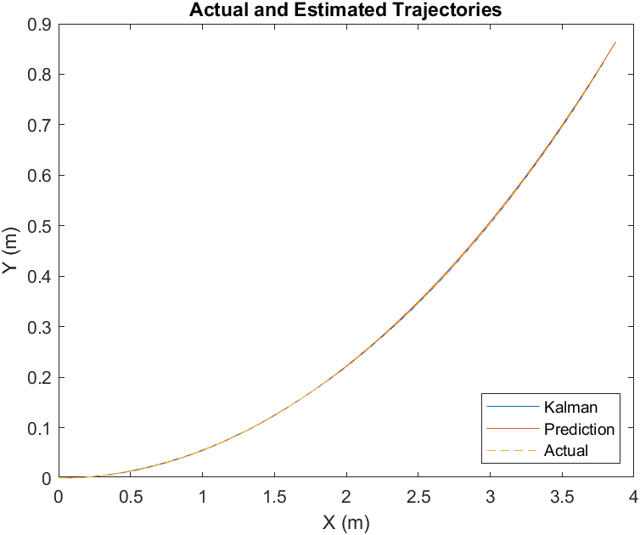

*Hình 33: Đồ thị so sánh quỹ đạo giữa bộ lọc Kalman (đường màu xanh) với đường đi thực( đường màu đỏ) và đường đi dự đoán(màu vàng nét đứt) của Robot*

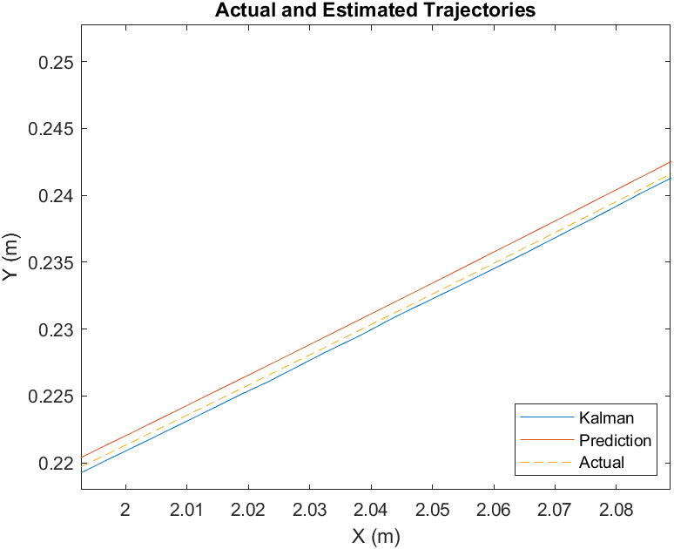

*Hình 34: Đồ thị phóng to tại 1 vị trí để so sánh quỹ đạo giữa bộ lọc Kalman (đường màu xanh) với đường đi thực(màu đỏ) và đường đi dự đoán(màu vàng nét đứt) của Robot*

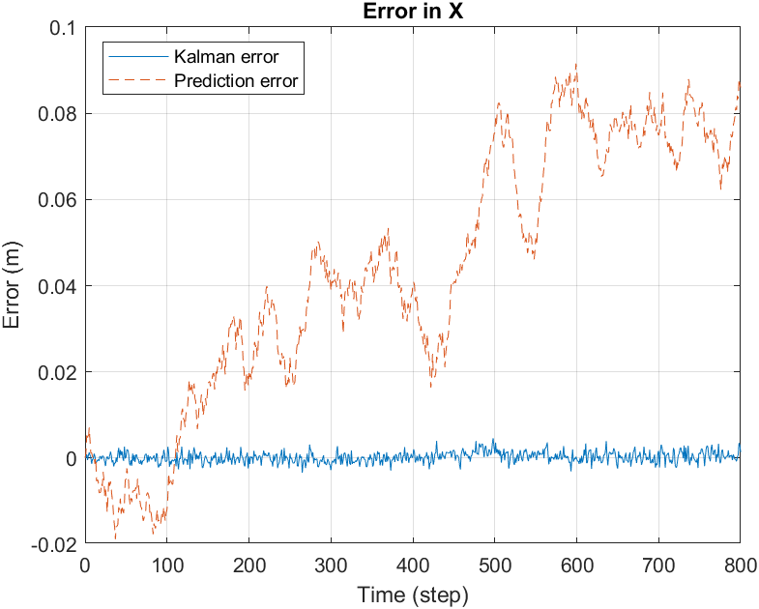

*Hình 35: Sai số theo phương x của kết quả bộ lọc Kalman mở rộng (đường màu xanh) với đường đi dự đoán (đường màu đỏ) của Robot*

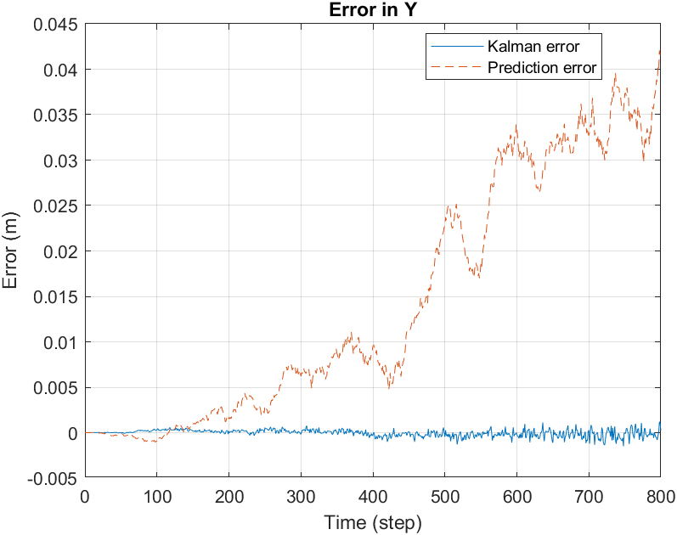

*Hình 36: Sai số theo phương y của kết quả bộ lọc Kalman mở rộng (đường màu xanh) với đường đi dự đoán (đường màu đỏ) của Robot.*

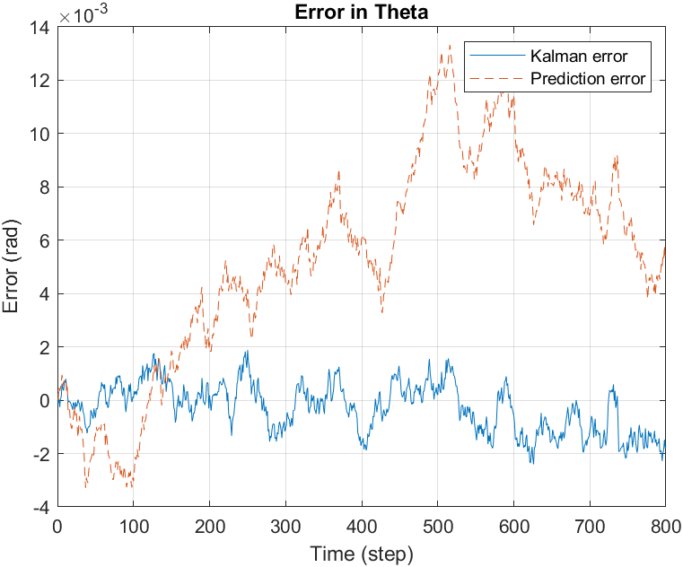

*Hình 37: Sai số theo phương Theta của kết quả bộ lọc Kalman mở rộng (đường màu xanh) với đường đi dự đoán (đường màu đỏ) của Robot.*